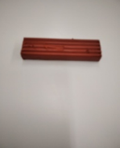 Лепка. Солнышко лучистое (5 – 6 лет)

Возьмите брусок желтого, красного цвета

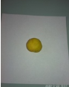

Скатываем шар

Расплющиваем шар и прикрепляем к листу картона получившийся круг

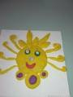
Раскатываем колбаски (делаем лучики) и присоединяем их к кругу. Лучики делаем с завитушками. Придумайте свои варианты лучиков. Добавьте другой цвет пластилина.
Делаем солнышку ротик и глазки.

Солнышко готово!!! ЖЕЛАЕМ УДАЧИ!!!!

